横山桥初级中学教师家访记录表
教师姓名 | 朱玉洪 | 陪同教师姓名 | 赵亚东
学生班级姓名 | 九（2）刘飞 | 家长姓名 | 刘安中
学生家庭住址 | 横山桥颐景苑
家访时间 | 2017.9.8
家访原因 | 1. 该生学习不够努力，成绩徘徊不前；  2. 玩心较重，对学习还不够重视。
家访记录 | 1. 就现在的中考对家长进行解读；  2. 询问该生的在校表现及今后目标；  3. 对该生提出希望和寄语；  4. 希望家长配合学校一起努力。
家长反馈 | 学校对学生真的很重视，老师也这么认真，家长一定会积极配合老师，让孩子的学习能更上一层楼。

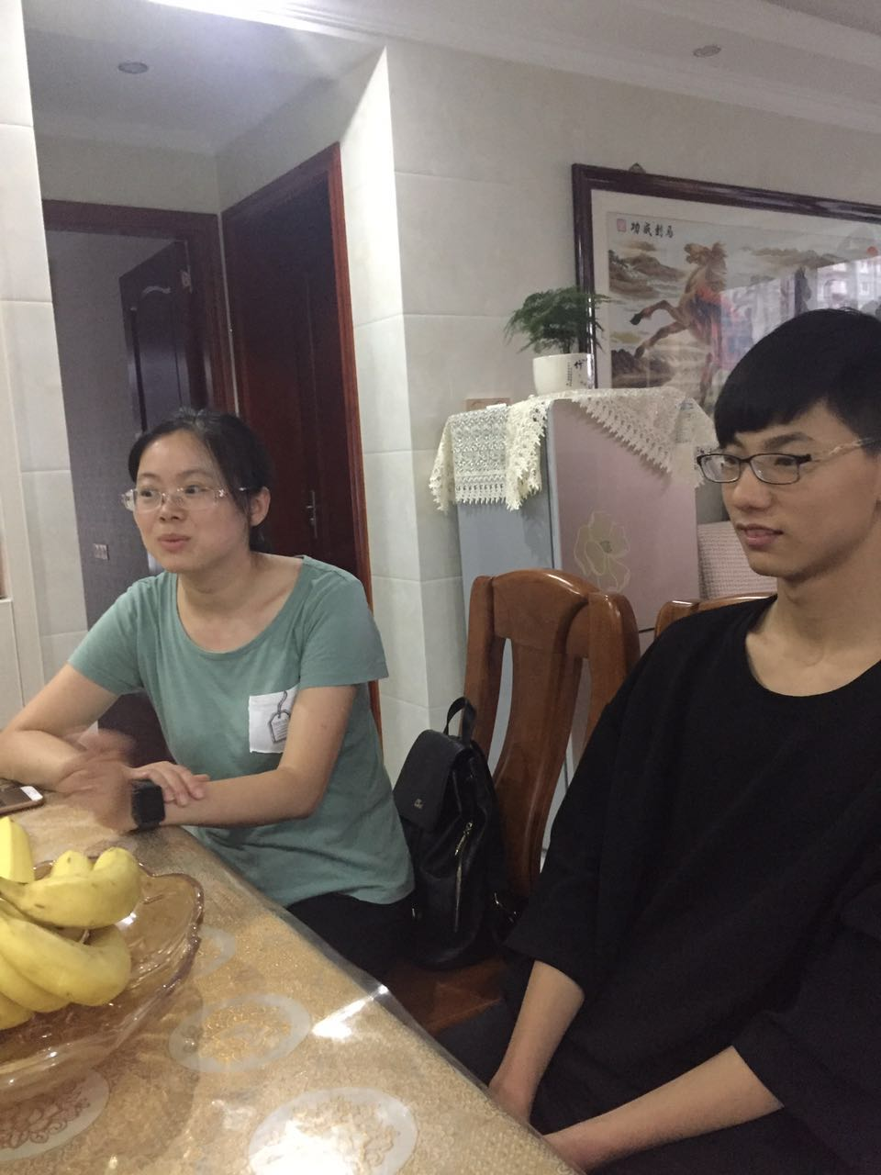

家访照片黏贴处

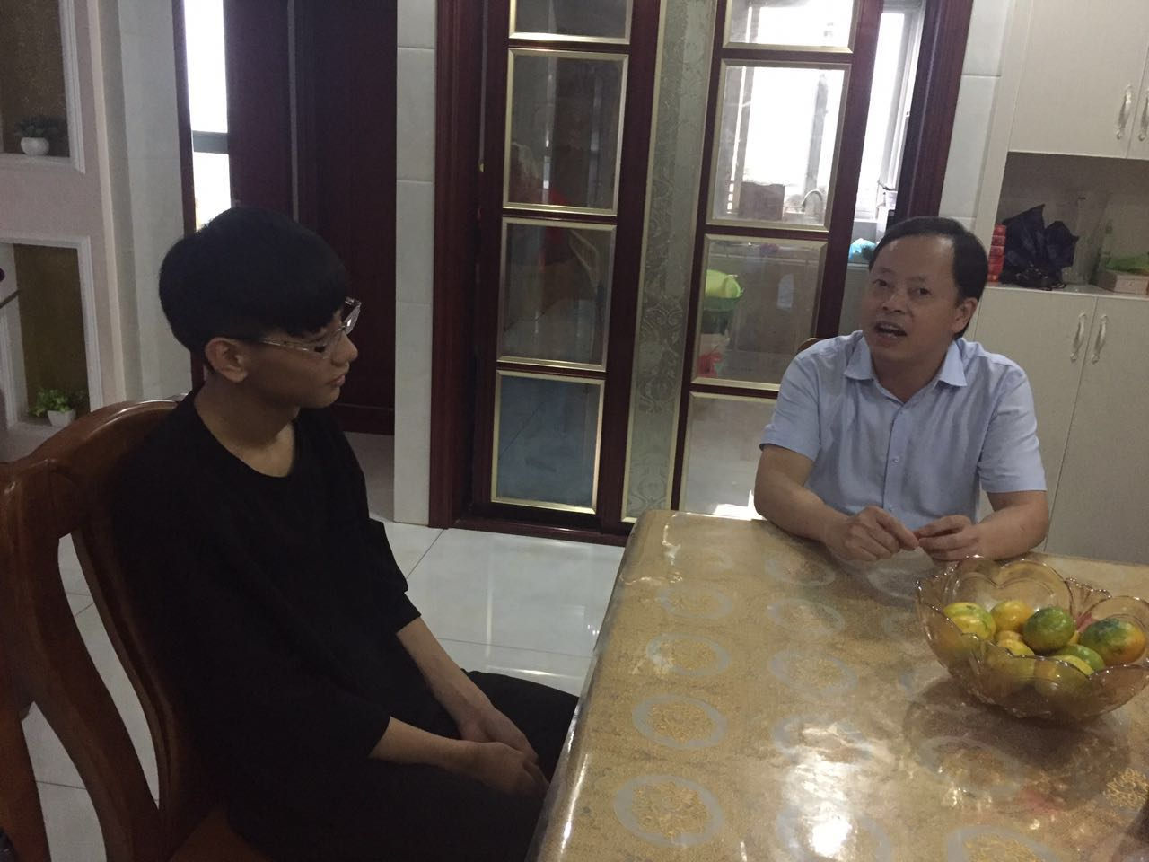

家访照片黏贴处

